**Semiremorca de articole pentru solderi**

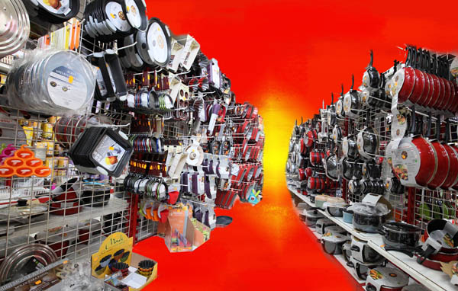

**O semiremorca de articole provenite din solduri**

Originea articolelor :

* Marfuri provenite din destocaje
* Articole destinate celor care cauta solduri

**Descrierea unei semiremorci**

***\*Categoria echipament de bucatarie*:** oala sub presiune, cocote, caserole, forme (matrite) de silicon, tava de copt, tigaie (cu sau fara capac), storcator, spatula, tel, aparat pentru pasat cartofii, cutit pentru taiat pizza, lingura pentru paste, polonic, paleta de bucatarie, aparat pentru pasat legumele, tirbuson, razatoare, rasnita pentru piper, manusi de bucatarie, cronometru de bucatarie, cutie pentru paine, etc….

***\*Categoria aranjarea mesei*:** tacamuri, farfurii, pahare, cesti, verine, carafa pentru vin sau apa, cutie de depozitare, suport pentru ou fiert, plansata pentru tocat, untiera, etc….

*\*****Categoria lenjerie pentru casa*:** perdele, jaluzele, față de masă, servet, prosop, mănuși, suport textil pentru vase fierbinti, servetele de hartie, covor, husa (scaun, canapea, perna), lenjerie pentru baie (prosop, prosop de baie, prosop de plaja, manusi de toaleta, covoare de baie, perdea de dus, truse diverse), saltea, somiera, perna, patura, cuvertura de pat, fata de perna, cearceaf de pat, etc…

***\*Categoria decoratiuni***: ceasuri, vase diverse, rame foto, lumanari, sfesnice, felinare, radio cu ceas destaptator, piese de mobilier (rafturi, etajere), covoare, articole decorative, machete, cosuri, lampi, lustre, autocolante, etc…

***\*Categoria rechizite scolare***: stilou, pixuri, creioane, creioane colorate, ascutitoare, carnetele, notebook-uri, caiete, coli de scris, capsatoare, perforatoare, ghiozdane, truse, adeziv (lipici),agende, cutii de depozitare, dosare, folii de protectie documente, clasoare, separatoare, perii, coperti, etc…

***\*Categoria jocuri si jucarii*:** masini, tractoare, figurine, case, avioane, elicoptere, circuite cu garaje, jucarii de plus, papusi, jocuri de societate, jocuri logice, jocuri de constructii, machete, modelism, DVD-uri, carti, jucarii muzicale, jucarii si jocuri electronice , jocuri video, costume pentru deghizat si accesorii pentru petreceri, plastilina, puzzle, jocuri creative, etc….

***\*Categoria bricolaj*:** surubelnita, ciocan, cleste, patent, fierastrau, chei fixe, chei tubulare, chei inelare, chei mixte, pile, forfeca, perie, coliere, ruleta, nivela, mistrie, etc…

***\*Categoria aparate electromenajere*:** cafetiere, masini de copt paine, toaster ( prajitor de paine), aspirator, aparat de curatat cu vapori, ondulator, placa de par, uscator de par, epilator, set de manichiura si pedichiura, cantar, robot de bucatarie, mixer, centrifuga, fier de calcat, centrala de vapori, masina de facut gheata, aparat de facut clatite, aparat de facut gauffre, gratar, masina de cusut, cuptoare cu microunde, placa de gatit, minicuptoare, aparate de ras pentru barbati, masina de tuns, etc…

***\*Categoria multimedia*:** telefon, GPS, foto, jocuri video, memorii externe (memory stick), mous, elemente de conectica, CD-uri si DVD-uri, etc….

***\*Categoria mobila*:** dulap, pat, canapea, scaun, sofa, taburet, masa, masuta de sufragerie, mobila TV, etajere pentru CD/DVD, bufet, etajere, rafturi, scaune pentru birou, foltoliu pentru birou, fisete pentru birou, sifoniere, mobila de baie, etc…

***\*Categoria gradinarit*:** masa si sacune de gradina, copertina pentru terasa, umbrele, gratar, scaune pliante, decoratiuni exterioare, jocuri in aer liber, etc…

***\*Categoria imbracaminte*:** imbracaminte barbati, femei, copii, din cap pana la picioare…

***\*Categoria diverse*:** tot ceea ce putem gasi intr-un bazar….

*Plus alte mii de referinte (repere).

*Fiecare semiremorca contine 30-33 de paleti, in functie de volumul ocupat de catre dimensiunile paletilor sau de anumite marfuri.

*Fiecare semiremorca contine o cantitate cuprinsa intre intervalul matematic de 24 000 -25 000 de articole.

**Pretul unitar de plecare fara TVA** : trei nivele va sunt propuse in functie de calitatea ceruta de catre consumator :

*calitatea ★ (o stea) 8 900,00 euro semiremorca;

*calitatea ★★ (doua stele) 9 400,00 euro semiremorca;

*calitatea ★★★ (trei stele) 9 900,00 euro semiremorca.

Oferta supusa unor conditii: va rugam sa ne consultati !

Diverse: descrierea semiremorcilor variaza in functie de achizitii si de compunerea fiecarei semiremorci.

Oferta valabila in limita stocurilor disponibile. Text si foto necontractuale. Devizul va fi stabilit in prealabil cu comerciantii nostrii.

**Pentru informatii suplimentare, contactati-ne la numerele de telefon**

**(0033)954050944 sau (0033)4 73 85 53 53**

**sau consultati site-ul nostru** [**www.soldoo.com**](www.soldoo.com)